
Ауыл шаруашылығы саласындағы мемлекеттік қызмет көрсету регламенттерін бекіту туралы
Күшін жойған
Жамбыл облысы әкімдігінің 2014 жылғы 27 наурыздағы № 73 қаулысы. Жамбыл облысының Әділет департаментінде 2014 жылғы 4 мамырда № 2203 болып тіркелді. Күші жойылды - Жамбыл облысы әкімдігінің 2015 жылғы 28 желтоқсандағы № 319 қаулысымен
Ескерту. Күші жойылды - Жамбыл облысы әкімдігінің 28.12.2015 № 319 қаулысымен.
РҚАО-ның ескертпесі.
Құжаттың мәтінінде түпнұсқаның пунктуациясы мен орфографиясы сақталған.
"Мемлекеттік көрсетілетін қызметтер туралы" Қазақстан Республикасының 2013 жылғы 15 сәуірдегі Заңына сәйкес Жамбыл облысының әкімдігі ҚАУЛЫ ЕТЕДІ:
1. Қоса беріліп отырған:
1) "Бiрегей, элиталық тұқым, бiрiншi, екiншi және үшiншi көбейтілген тұқым өндiрушiлердi және тұқым өткiзушiлердi аттестаттау" мемлекеттік көрсетілетін қызмет регламенті;
2) "Ауыл шаруашылығы тауарын өндірушілерге су беру қызметтерінің құнын субсидиялау" мемлекеттік көрсетілетін қызмет регламенті бекітілсін.
2. "Жамбыл облысы әкімдігінің ауыл шаруашылығы басқармасы" коммуналдық мемлекеттік мекемесі заңнамада белгіленген тәртіппен:
1) осы қаулының әділет органдарында мемлекеттік тіркелуін;
2) осы қаулының мемлекеттік тіркеуден өткеннен кейін он күнтізбелік күн ішінде оны ресми жариялауға мерзімді баспа басылымдарына және "Әділет" ақпараттық-құқықтық жүйесіне жіберуді;
3) осы қаулының Жамбыл облысы әкімдігінің интернет-ресурсында орналастырылуын қамтамасыз етсін.
3. Осы қаулының орындалуын бақылау облыс әкімінің орынбасары М.Жолдасбаевқа жүктелсін.
4. Осы қаулы әділет органдарында мемлекеттiк тiркелген күннен бастап күшiне енедi және алғашқы ресми жарияланған күннен кейін күнтізбелік он күн өткен соң қолданысқа енгізіледі.
Облыс әкімі | К. Көкрекбаев
Жамбыл облысы әкімдігінің
2014 жылғы 27 наурыздағы
№ 73 қаулысымен бекітілген
"Бiрегей, элиталық тұқым, бiрiншi, екiншi және үшiншi көбейтілген тұқым өндiрушiлердi және тұқым өткiзушiлердi аттестаттау" мемлекеттiк көрсетілетін қызмет регламенті
1. Жалпы ережелер
1. "Бiрегей, элиталық тұқым, бiрiншi, екiншi және үшiншi көбейтілген тұқым өндiрушiлердi және тұқым өткiзушiлердi аттестаттау" мемлекеттік көрсетілетін қызметін (бұдан әрі – мемлекеттік қызмет) "Жамбыл облысы әкімдігінің ауыл шаруашылығы басқармасы" коммуналдық мемлекеттік мекемесі (бұдан әрi – көрсетілетін қызметті беруші) көрсетеді, сондай-ақ www.e.gov.kz "электрондық үкімет" порталы немесе www.elicense.kz "Е-лицензиялау" порталы (бұдан әрі – портал) арқылы көрсетеді. Өтініштерді кабылдау және нәтижесін беруді қызмет көрсетуші жүзеге асырады.
2. Мемлекеттік қызмет көрсету нысаны: электрондық (ішінара автоматтандырылған) және (немесе) қағаз түрінде.
3. Көрсетілетін мемлекеттік қызметтің нәтижесі көрсетілетін қызметті Жамбыл облысы әкімдігінің ауыл шаруашылығы басқарма басшысының электрондық цифрлық қолтаңбасымен куәландырылған электрондық құжат нысанындағы аттестаттау туралы куәлікті беру болып табылады.
Көрсетілетін қызметті берушіге куәлікті қағаз жеткізгіште алуға өтініш берген жағдайда, аттестаттау туралы куәлік электронды форматта ресімделеді, басып шығарылады, мөрмен расталады және оған көрсетілетін қызметті берушінің басшысы қол қояды.
2. Мемлекеттік қызмет көрсету процесінде құрылымдық
бөлімшелер (қызметкерлер) мен көрсетілетін қызметті
берушінің іс-қимыл тәртібін сипаттау
4. Мемлекеттік қызмет көрсетудегі іс-қимылдарды жүргізудің негізі мыналар болып табылады:
1) Мемлекеттік қызмет "Бiрегей, элиталық тұқым, бiрiншi, екiншi және үшiншi көбейтілген тұқым өндiрушiлердi және тұқым өткiзушiлердi аттестаттау" мемлекеттiк көрсетілетін қызмет стандартын бекіту туралы" Қазақстан Республикасы Үкіметінің 05 наурыз 2014 жылғы № 199 қаулысымен бекітілген мемлекеттік көрсетілетін қызмет стандартындағы (бұдан әрі - Стандарт) қосымшаға сәйкес нысан бойынша қызмет алушының өтініші.
2) Портал арқылы жүгінген кезде - қызмет алушының электрондық сұрау салуы.
5. Мемлекеттік қызмет көрсету процесі құрамына кіретін әрбір рәсімдердің (іс-әрекеттердің) орындалу мерзімдері:
1) көрсетілетін қызметті алушы көрсетілетін қызметті берушіге құжаттардың топтамасын тапсырған кезден бастап – жиырма жұмыс күнінен аспайды;
көрсетілетін қызметті алушының құжаттар топтамасын тапсыру үшін күтудің рұқсат етілген ең ұзақ уақыты – 30 (отыз) минуттан аспайды;
көрсетілетін қызметті алушыға қызмет көрсетудің ең ұзақ рұқсат етілген уақыты – 30 (отыз) минуттан аспайды;
2) порталда – көрсетілетін қызметті алушы электрондық сұрау салған кезден бастап – жиырма жұмыс күнінен аспайды.
3. Мемлекеттік қызмет көрсету процесінде құрылымдық
бөлімшелер (қызметкерлер) мен көрсетілетін қызметті
берушінің өзараіс-қимыл тәртібін сипаттау
6. Мемлекеттік қызмет көрсетуші құрылым бөлімдеріндегі (қызметкерлердің) қызмет көрсету процесіне қатысушылардың тізбесі:
1) қызмет көрсету кеңсесі;
2) қызмет көрсету басшылығы;
3) қызмет көрсетуші жауапты орындаушы.
7. Қызмет көрсетуші құрылым бөлімдеріндегі (қызметкерлердің) рәсімдердің (іс-әрекеттердің) кезектілігі мен әрбір рәсімдердің (іс-әрекеттердің) уақыт ұзақтығының сипаттамасы осы регламенттің 1-қосымшасындағы топтама-сызбада көрсетілген.
4. Мемлекеттік қызмет көрсету процесінде халыққа қызмет көрсету орталығымен және (немесе) өзгеде қызмет көрсетушілермен, сондай-ақ ақпараттық жүйені пайдаланудағы өзара іс-қимылдар тәртібінің сипаттамасы.
8. Мемлекеттік қызмет көрсетушінің шешімі мен іс-әрекетін Портал арқылы жүргізу кезектілігі:
1) қызмет алушы жеке сәйкестендіру нөмірінің және бизнес сәйкестендіру нөмірінің, сондай-ақ паролінің (Порталда тіркелмеген қызмет алушылар үшін) көмегімен Портал арқылы тіркеуді жүзеге асырады;
2) 1-ші рәсім –мемлекеттік қызметті алу үшін қызмет алушының жеке сәйкестендіру нөмірінің / бизнес сәйкестендіру нөмірінің және паролін (енгізу рәсімі) Порталға енгізу;
3) 1-ші шарт - қызмет алушының жеке сәйкестендіру нөмірінің / бизнес сәйкестендіру нөмірінің және паролі арқылы Порталда тіркелген құжаттарының толықтығы мен сәйкестігін тексеру;
4) 2-ші рәсім - қызмет алушының құжаттары толық немесе сәйкес болмаған жағдайда, тіркеуден бас тарту туралы хабарламаны Порталда жасақтау;
5) 3-ші рәсім – қызмет көрсету барысында қызмет алушының осы регламентте көрсетілген қызмет түрін таңдауына байланысты сұрау салу айқындылығы (расталған) үшін, қызмет алушының электрондық цифрлық қолтаңбасының тіркелу куәлігін таңдауы, сондай-ақ сұрау салу нысанын экранға шығарып, сұрау салу нысанына қоса тіркелген Стандарттың 9-тармағында көрсетілген қажетті құжаттар топтамасы электрондық көшірмесінің құрылымына және нысан талбына сай қызмет алушы нысанын (мәліметтердің енгізілуі) толтыру;
6) 2-ші шарт - электрондық цифрлық қолтаңбасы тіркелу куәлігінің жарамдылық мерзімін және оның тізімде болуы не болмауын (жойылуын), сондай-ақ сәйкестендіру мәліметінің (сұрау салуда көрсетілген жеке сәйкестендіру нөмірінің / бизнес сәйкестендіру нөмірінің мен электрондық цифрлық қолтаңбасы тіркелу куәлігінде көрсетілген жеке сәйкестендіру нөмірінің / бизнес сәйкестендіру нөмірінің) шынайылығын Порталда тексеру;
7) 4-ші рәсім – сұрау салушы электрондық цифрлық қолтаңбасы тіркелу куәлігінің шынайылығы расталмауына байланысты, сұранған қызметті көрсетуден бастарту хабарламасын жасақтау;
8) 5-ші рәсім–электрондық цифрлық қолтаңбасымен куәландырылған (расталған) электрондық құжаттарды (қызмет алушының сұрау салуын) өңдеу үшін "электрондық үкімет" шлюзі "электрондық үкімет" шлюзі арқылы аймақтық "электрондық үкімет" шлюзінің автоматтандырылған жұмыс орнына жіберу;
9) 3-ші шарт – қызмет көрсетуші, қызмет алушы ұсынған Стандартта көрсетілген құжаттардың сәйкестігін және қызмет көрсетуге негізділігін тексеру;
10) 6-шы рәсім - қызмет алушының құжаттары лайық болмаған жағдайда сұранған қызметті көрсетуден бастарту хабарламасын жасақтау;
11) 7-ші рәсім – қызмет алушының Порталмен жасақталған қызмет көрсету нәтижесін (электрондық құжат нысанындағы хабарлама) алуы. Электрондық құжат қызмет көрсетуші уәкілетті тұлғаның электрондық цифрлық қолтаңбасы арқылы жасақталады.
10. Портал арқылы мемлекеттік қызмет көрсету кезіндегі ақпараттық жүйенің функционалдық өзара іс-қимылдар әрекеті осы регламенттің 2-қосымшасында көрсетілген диаграмма бойынша жүзеге асырылады.
"Бiрегей, элиталық тұқым,
бiрiншi,екiншi және үшiншi
көбейтілген тұқым өндiрушiлердi
және тұқым өткiзушiлердi аттестаттау"
мемлекеттiк көрсететілетін қызмет
регламенті 1-қосымша
Рәсімдер (іс-әрекеттер) жүргізудің кезектілік
сипаттамасының топтама-сызбасы

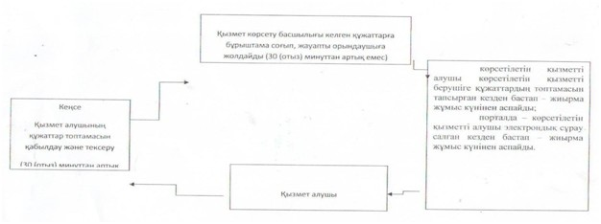

Бiрегей, элиталық тұқым,
бiрiншi,екiншi және үшiншi
көбейтілген тұқым өндiрушiлердi
және тұқым өткiзушiлердi аттестаттау"
мемлекеттiк көрсететілетін қызмет
регламенті 2-қосымша
Портал арқылы мемлекеттік қызмет көрсету кезіндегі функционалдық өзара іс-қимылдар әрекеті диаграммасы

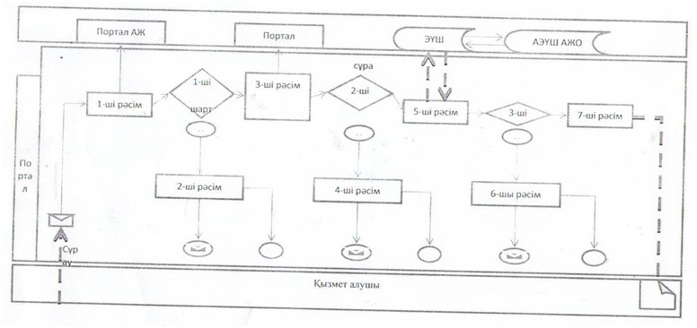
Жамбыл облысы әкімдігінің
2014 жылғы 27 наурыздағы
№ 73 қаулысымен бекітілген
"Ауыл шаруашылығы тауарын өндірушілерге су беру қызметтерінің
құнын субсидиялау" мемлекеттік көрсетілетін қызмет регламенті
1. Жалпы ережелер
1. "Ауыл шаруашылығы тауарын өндірушілерге су беру қызметтерінің құнын субсидиялау" мемлекеттік көрсетілетін қызметі (бұдан әрі – мемлекеттік көрсетілетін қызмет) "Жамбыл облысы әкімдігінің ауыл шаруашылығы басқармасы" коммуналдық мемлекеттік мекемесі және аудан әкімдіктерінің ауыл шаруашылығы бөлімдері (бұдан әрі – қызмет көрсетуші) көрсетеді. Өтініштерді қабылдау және мемлекеттік қызметті көрсету нәтижелерін беру көрсетілетін қызметті берушінің кеңсесі арқылы жүзеге асырылады.
2. Мемлекеттік қызмет көрсету нысаны: қағаз түрінде.
3. Мемлекеттік қызметті көрсету нәтижесі – көрсетілетін қызметті алушының банк шоттарына тиесілі бюджеттік субсидияны аудару үшін аумақтық қазынашылық бөлімшеге төлем шоттарының тізілімін ұсыну.
2. Мемлекеттік қызмет көрсету процесінде құрылымдық бөлімшелер (қызметкерлер) мен көрсетілетін қызметті берушінің іс-қимыл тәртібін сипаттау
4. Мемлекеттік қызмет көрсетудегі іс-қимылдарды жүргізудің негізі: Мемлекеттік қызмет "Ауыл шаруашылығы тауарын өндірушілерге су беру қызметтерінің құнын субсидиялау" мемлекеттік көрсетілетін қызмет стандартын бекіту туралы" Қазақстан Республикасы Үкіметінің 2014 жылғы 24 ақпан № 134 қаулысымен бекітілген мемлекеттік көрсетілетін қызмет стандартындағы (бұдан әрі - Стандарт) қосымшаға сәйкес нысан бойынша қызмет алушының өтініші.
5. Мемлекеттік қызмет көрсету процесі құрамына кіретін әрбір рәсімдердің (іс-әрекеттердің) орындалу мерзімдері:
1) көрсетілетін қызметті алушы осы мемлекеттік көрсетілетін қызмет құжаттар топтамасын тапсырған кезден бастап және көрсетілетін қызметті берушінің шешімі туралы хабарламаны алғанға дейін – күнтізбелік 14 (он төрт) күннен аспайды.
Аумақтық қазынашылық бөлімшеге төлем шоттарының тізілімін ұсыну – көрсетілетін қызметті алушы құжаттарды тапсырғаннан кейін күнтізбелік 14 (он төрт) күннен аспайды;
2) қажетті құжаттарды тапсыру үшін күтудің рұқсат берілген ең ұзақ уақыты – 30 (отыз) минуттан аспайды;
3) көрсетілетін қызметті алушыға қызмет көрсетудің рұқсат берілген ең ұзақ уақыты – 15 (он бес) минуттан аспайды.
3. Мемлекеттік қызмет көрсету процесінде құрылымдық бөлімшелер (қызметкерлер) мен көрсетілетін қызметті берушінің өзара іс-қимыл тәртібін сипаттау
6. Мемлекеттік қызмет көрсетуші құрылым бөлімдеріндегі (қызметкерлердің) қызмет көрсету процесіне қатысушылардың тізбесі:
1) қызмет көрсету кеңсесі;
2) қызмет көрсету басшылығы;
3) қызмет көрсетуші жауапты орындаушы.
7. Қызмет көрсетуші құрылым бөлімдеріндегі (қызметкерлердің) рәсімдердің (іс-әрекеттердің) кезектілігі мен әрбір рәсімдердің (іс-әрекеттердің) уақыт ұзақтығының сипаттамасы осы регламенттің 1-қосымшасындағы топтама-сызбада көрсетілген.
Ауыл шаруашылығы тауарын өндірушілерге
су беру қызметтерінің құнын субсидиялау"
мемлекеттік көрсетілетін қызмет
регламенті 1-қосымшасы
Рәсімдер (іс-әрекеттер) жүргізудің кезектілік сипаттамасының топтама-сызбасы

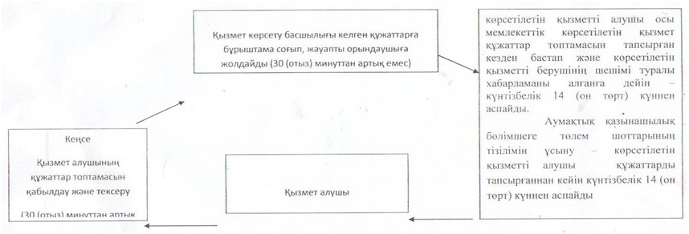

© 2012. Қазақстан Республикасы Әділет министрлігінің «Қазақстан Республикасының Заңнама және құқықтық ақпарат институты» ШЖҚ РМК

